Đề kiểm tra học kì 2 lớp 1 tổng hợp
Đề thi toán lớp 1 - Đề 1
I. Trắc nghiệm (3 điểm)
Khoanh vào đáp án đúng:
1. Số liền trước và liền sau của số 17 là:
a, 15 và 16 b, 15 và 18 c, 16 và 18 d, 15 và 17
2. Số gồm 8 chục và 2 đơn vị là:
a, 28 b, 92 c, 82 d, 80
3. Phép cộng 19 + 9 có kết quả bằng:
a, 18 b, 29 c, 28 d, 39
II. Tự luận (7 điểm)
Bài 1: Đặt tính rồi tính: (4 điểm)
a, 38 + 7 b, 54 - 8 c, 72 - 3 d, 28 + 6
………… ………… ………… …………
………… ………… ……….... …………
……….... ………… ………… …………
Bài 2: Nối phép tính với kết quả đúng: (2 điểm)
A | B
17 - 9 | 68
34 + 7 | 35
77 - 9 | 8
29 + 6 | 41
Bài 3: Đúng ghi Đ, sai ghi S vào mỗi câu: (2 điểm)
a, 39 + 23 = 52 ........
b, 43 – 5 = 48 ........
c, 12 + 23 = 45 ........
d, 26 – 9 = 15 ........
Đề thi kiểm tra định kỳ lần 2 lớp 1 tỉnh Trà Vinh
Đề thi toán lớp 1 - Đề 1.2
Bài 1: (2đ) Đặt tính rồi tính:
32 + 42 94 - 21 ; 50 + 38 ; 67 – 3
………………. ………………….. ……………….. ………………..
………………. ………………….. ……………….. ………………..
………………. ………………….. ……………….. ………………..
Bài 2: (2đ) Viết số thích hợp vào ô trống:
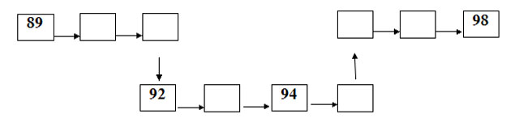
Bài 3 (4đ):
a, Khoanh tròn vào số bé nhất: 81 75 90 51
b, Khoanh tròn vào số lớn nhất: 62 70 68 59
c, Đúng ghi (Đ), sai ghi (S)
- Số liền sau của 23 là 24 □
- Số liền sau của 84 là 83 □
- Số liền sau của 79 là 70 □
- Số liền sau của 98 là 99 □
- Số liền sau của 99 là 100 □
Bài 4 (2đ): An có 19 quả táo, An cho em 7 quả. Hỏi An còn bao nhiêu quả táo?
Bài 5 (1đ): Mỗi hình vẽ dưới đây có bao nhiêu đoạn thẳng?
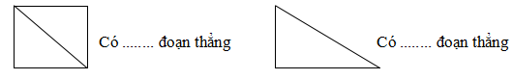Họ và tên:....................................................
Lớp 1.....Trường Tiểu học Cắm Muộn 2
KIỂM TRA ĐỊNH KÌ CUỐI HỌC KÌ II, NĂM HỌC 2013-2014
Môn: Toán - Thời gian: 40 phút
Bài 1: Viết số
10;…..;….;….;….;….;…..;….;…..;…..;…..;
Bài 2 : Tính
a, 5 + 3 =........ 10 - 9 =..........
7 + 2 = ........ 9 - 7 =..........
Bài 3:
a, Điền dấu: < , > , =
0 …… 5 29 …… 31 + 2
9 ……. 6 45 …… 43 + 2.
Bài 4: Tính
a, 20 cm + 12 cm = 60 cm + 20 cm =
32 cm - 14 cm = 40 cm - 20 cm =
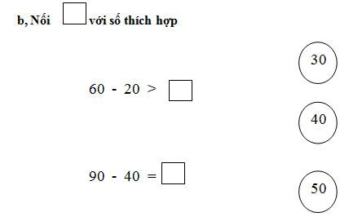
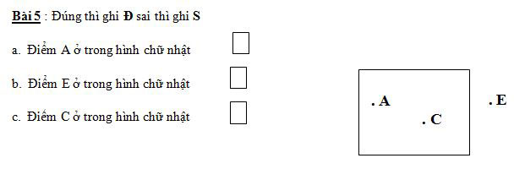
Bài 6:
Nam có 20 que tính.Mẹ mua thêm cho Nam 10 que tính nữa. Hỏi An có tất cả bao nhiêu que tính?

Đáp án đề thi học kì 2 môn Toán lớp 1
HƯỚNG DẪN ĐÁNH GIÁ CHO ĐIỂM MÔN TOÁN LỚP 1
Bài 1: (2 điểm)
- Viết đúng thứ tự các số cho: 1 điểm
Bài 2 (2 điểm)
- Mỗi phép tính đúng: 0,25 điểm
Bài 3: (2 điểm)
a, Điền đúng dấu ở mỗi phép tính: 0,25 điểm
b, Nối đúng mỗi số cho: 0,5 điểm
Bài 4: (1 điểm)
- Ở mỗi phép tính HS tính đúng kết quả và có ghi đơn vị đo vào thì cho: 0,25 điểm.
Bài 5: (1 điểm)
- Làm đúng mỗi ý cho: 0,25 điểm (Nếu làm đúng cả thì được tính: 1 điểm)
Bài 6: (2 điểm)
- Ghi đúng lời giải ở mỗi bài toán cho: 0,5 điểm
- Làm phép tính đúng ở mỗi bài giải cho 1 điểm
- Ghi đáp số đúng ở mỗi bài giải cho: 0,5 điểm

